

**СОВЕТ ДЕПУТАТОВ МУНИЦИПАЛЬНОГО ОБРАЗОВАНИЯ «ГЛАЗОВСКИЙ РАЙОН»**

**«ГЛАЗ ЁРОС» МУНИЦИПАЛ КЫЛДЫТЭТЫСЬ ДЕПУТАТ КЕНЕШ**

**(ГЛАЗОВСКИЙ РАЙОННЫЙ СОВЕТ ДЕПУТАТОВ)**

**(ГЛАЗ ЁРОСЛЭН ДЕПУТАТ КЕНЕШЕЗ)**

**Одиннадцатая сессия Совета депутатов муниципального образования**

**«Глазовский район» третьего созыва**

**РЕШЕНИЕ**

**город Глазов**

**ОБ ИТОГАХ ОРГАНИЗАЦИИ ЛЕТНЕГО ОТДЫХА, ОЗДОРОВЛЕНИЯ И ТРУДОУСТРОЙСТА ДЕТЕЙ И ПОДРОСТКОВ В ГЛАЗОВСКОМ РАЙОНЕ В 2017 ГОДУ**

**Принято Советом депутатов муниципального образования**

**«Глазовский район» 31 августа 2017 года**

Заслушав информацию начальника Управления образования Администрации Глазовского района Т.П.Русских об итогах организации летнего отдыха, оздоровления и трудоустройства детей и подростков в Глазовском районе в 2017 году, руководствуясь Уставом муниципального образования «Глазовский район», **Совет депутатов муниципального образования «Глазовский район» РЕШИЛ:**

Прилагаемую информацию об итогах организации летнего отдыха, оздоровления и трудоустройства детей и подростков в Глазовском районе в 2017 году принять к сведению.

**Заместитель Председателя Совета депутатов**

**муниципального образования**

**«Глазовский район» Р.А.Тютин**

**город Глазов**

**31 августа 2017 года**

**№ 109**

**ПРИЛОЖЕНИЕ**

к решению Совета депутатов муниципального

образования «Глазовский район»

от 31 августа 2017 года № 109

**Об итогах организации летнего отдыха, оздоровления и трудоустройства детей и подростков в Глазовском районе в 2017 году**

В муниципальном образовании «Глазовский район» проведена большая предварительная работа по подготовке и организации летней оздоровительной кампании детей и подростков. В администрации создана и функционирует межведомственная комиссия, которая координирует вопросы летней занятости детей и подростков. У всех ведомств, задействованных в этом, имеются планы работы, финансовые средства и определенные ресурсы.

В июне-июле 2017 года всего отдохнуло 756 детей, что составляет 55% от общего количества.

В загородных оздоровительных лагерях отдохнуло 96 детей, из них 80 по бесплатным путевкам через Управление социальной защиты населения и 660 в 19-ти пришкольных лагерях, в том числе 46 через Управление соцзащиты в пришкольных лагерях Дзякинской, Кожильской, Октябрьской, Понинской СОШ.

В летнюю оздоровительную кампанию в июне-июле 2017 года через Управление образования Администрации муниципального образования «Глазовский район» за счет субсидий, выделенных из бюджета УР, отдохнуло 630 детей, из них 614 в пришкольных лагерях, 16 в загородных оздоровительных лагерях: «Алые зори», «Оранжевое настроение», «Волна», «Дружба», из них: 3 опекаемых. На четвертую смену планируется компенсацию предоставить на 8 детей, из них на 5 детей компенсация будет предоставлена Комбикормовому заводу. Средняя стоимость путевки составляет 12 тыс. 600 руб., сумма компенсации 6 тыс. 300 руб., кроме детей, нуждающихся в особой поддержке государства. Для них сумма компенсации составляет 10 тыс. 584 руб.

Двое детей из МКОУ «Кожильская СОШ с/х направления» отдохнули в ДОЛ «Энергетик» в республиканской профильной смене для детей «группы риска» с 22 июля по 8 августа.

Учащиеся МОУ «Понинская СОШ» (5 чел.) с 20 по 24 сентября 2017 года планируют принять участие в республиканской профильной смене «Время созидать!», организатором которой является БУ УР «Республиканский центр развития молодежного и детского движения». Целью данного мероприятия является создание условий для получения участниками смены новых компетенций в области ученического самоуправления, привлечение учащихся к активной деятельности в ученическом активе, обучение участников актива лидерским навыкам.

В рамках смены состоится обмен опытом между общеобразовательными учреждениями, планируется участие в данной профильной смене финалистов Всероссийского конкурса лидеров ученического самоуправления.

В осенние каникулы двое учащихся МОУ «Дзякинская СОШ» примут участие в профильной смене по медиации, организаторами, которой являются МБОУ «Гимназия № 83», кафедра социальной психологии и конфликтологии УдГУ. В рамках смены подростки будут учиться преодолевать свои страхи и трудности в общении, понимать и слышать других людей и себя.

В муниципальном образовании «Глазовский район» в 19 общеобразовательных учреждениях были организованы летние оздоровительные лагеря с дневным пребыванием, с общим количеством обучающихся 614 человек. 566 чел. оздоровлены в первую смену и 58 чел. во вторую смену на базе Штанигуртской начальной школы и Кожильской средней школы.

Возрастной состав:

|  |  |  |  |  |  |  |  |  |  |  |  |
| --- | --- | --- | --- | --- | --- | --- | --- | --- | --- | --- | --- |
|  | 6 лет | 7 лет | 8 лет | 9 лет | 10 лет | 11 лет | 12 лет | 13 лет | 14 лет | 15 лет | ИТОГО |
| Девочек | 10 | 63 | 52 | 50 | 52 | 21 | 18 | 17 | 11 | 4 | 298 |
| Мальчиков | 8 | 74 | 62 | 70 | 50 | 24 | 16 | 8 | 2 | 2 | 316 |
| ВСЕГО | 18 | 137 | 114 | 120 | 102 | 45 | 34 | 25 | 13 | 6 | 614 |
| Процент охвата от общего кол-во детей в общеобразовательных учреждениях | | | | | | | | | | | 44,3% |

Из таблицы видно, что основная часть детей посещающих пришкольные лагеря это учащиеся начальных классов (с 1 по 4 класс). В средних классах количество детей идет на убыль.

**Социальный паспорт детей, отдыхавших в пришкольных лагерях:**

*Дети из малообеспеченных семей – 117

*Дети из неполных семей – 93

*Дети из многодетных семей - 127

*Дети-сироты и дети, оставшиеся без попечения родителей, воспитывающиеся в приемных и опекунских семьях – 19

* Дети-инвалиды – 6

*Дети из семей, в которых хотя бы один из родителей работает в бюджетной организации - 169

* Дети «группы риска» – 6

В 2017 году в работе летних оздоровительных лагерях было задействовано 173 сотрудника (19 начальников лагерей, 74 воспитателя, работники пищеблока, обслуживающий персонал, медицинский персонал). По действующему 2-х стороннему соглашению между образовательным учреждением и медицинским учреждением привлечены медицинские работники. Приказом БУЗ УР «Глазовская межрайонная больница Министерства здравоохранения УР» от 13.01.2017 года № 13/1 за каждым образовательным учреждением закреплен медицинский работник с целью оказания первичной медико-санитарной помощи и осуществления контроля за организацией питания обучающихся, в том числе в каникулярное время и в период работы пришкольных лагерей.

**Деятельность летних оздоровительных лагерей** направлена на реализацию Программы воспитательной работы, на основании которой составлен комплексный план оздоровления и отдыха детей в период пребывания детей в лагерях с привлечением специалистов различного уровня и применением разнообразных форм. Во время проведения лагерной смены купание детей в открытых водоемах муниципальных образований Глазовского района не было организовано в связи с отсутствием необходимых условий. Основная часть школ в летний период и в течение учебного года организованными группами вывозят детей в бассейн КЦ «Кристалл» г. Глазова. Учащиеся МОУ «Адамская СОШ» посещают бассейн д/о «Чепца». Воспитанники Понинского детского дома посещают плательный бассейн г.Глазова по улице Ленина.

В целях формирования у детей навыков безопасного поведения на дорогах, пропаганды правил дорожного движения, воспитателями при реализации игровых программ использовались автоплощадки на территориях общеобразовательных учреждений.

**Основные формы организации:**

-утренняя гимнастика (зарядка);

-спортивные игры на стадионе, спортивной площадке;

-подвижные игры на свежем воздухе;

-эстафеты;

-дни здоровья;

-прогулки;

-мастер-классы и т. д.

Для реализации активного отдыха и оздоровления детей использовалась спортивная зона (спортивная площадка, спортзал школы).

Утренняя гимнастика проводилась ежедневно в течение 10-15 минут: в хорошую погоду – на открытом воздухе, в непогоду – в проветриваемых помещениях. Основная задача этого режимного момента, помимо физического развития и закаливания, создание положительного эмоционального заряда и хорошего физического тонуса на весь день.

|  |  |  |
| --- | --- | --- |
|  |  |  |
| Сухое плавание | Утренняя гимнастика | Футбол |

Подвижные игры включали все основные физкультурные элементы: ходьбу, бег, прыжки. Они способствовали созданию хорошего, эмоционально настроения у детей, развитию у них таких физических качеств, как ловкость, быстрота, выносливость, а коллективные игры способствуют развитию коммуникации.

Немаловажную роль в организации полноценного отдыха детей, реализации оздоровительной программы играет сбалансированное питание. Дети ежедневно получали витаминизацию пищи в виде соков, фруктов, молочных продуктов, овощей, йодированной соли.

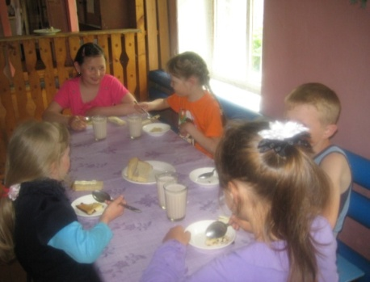

В пришкольных лагерях с детьми проводилась работа по профилактике правонарушений, антинаркотической, антитеррористической и экстремистской деятельности путем бесед о здоровом образе жизни, презентаций о вреде алкоголя и наркотиков, проведении инструктажей по ТБ.

Сотрудники ММО МВД России «Глазовский» в рамках мероприятия «Школа полиции», провели беседы по профилактике правонарушений, познакомили с особенностями их профессии.

|  |  |
| --- | --- |
|  |  |

**Мероприятие, посвященное профориентации и профилактике правонарушений**

Проведены профилактические мероприятия по правилам дорожного движения, пожарной безопасности с использованием автоплощадок на территории образовательных учреждений (практические занятия по ПДД пешеходов и велосипедистов, проведение викторины по ПДД «Дорожные знаки – наши друзья!»).

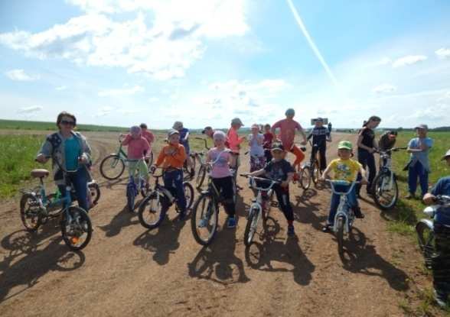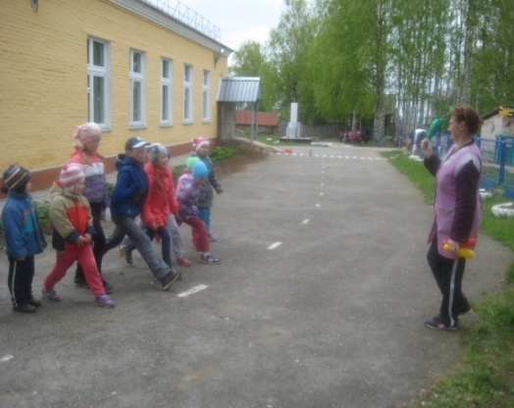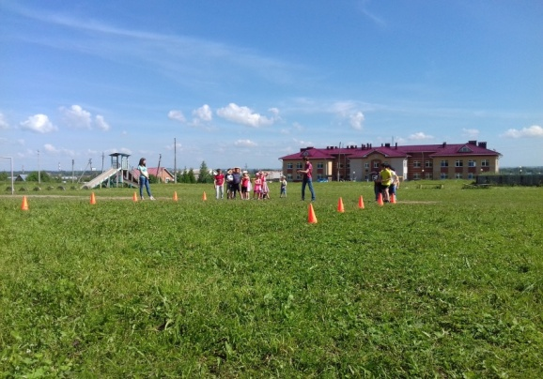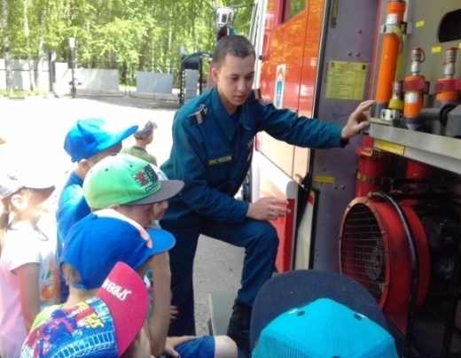

С 1 по 26 июня проведены мероприятия в рамках антинаркотического месячника «Удмуртия за здоровое будущее».

* Тематические лекции и беседы с участием медицинских работников.

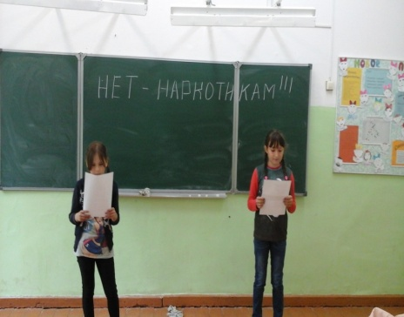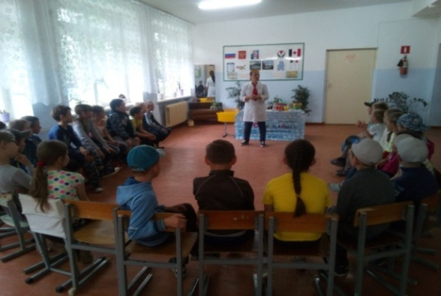

* Выставки, конкурсы рисунков и плакатов, направленные на профилактику наркотизации и пропаганду ЗОЖ среди участников смены.

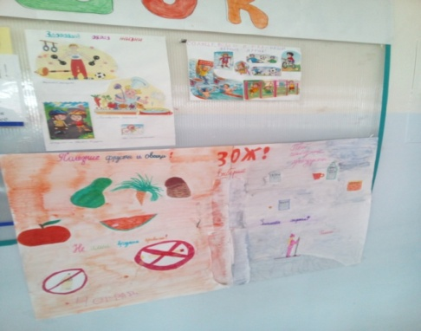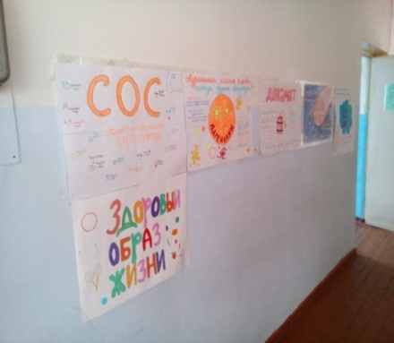

* Конкурс рисунков «Дети против наркотиков!», конкурс рисунков на асфальте «Я рисую детство», «Здравствуй, лето!».

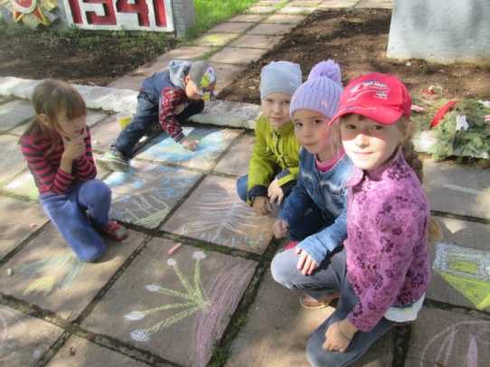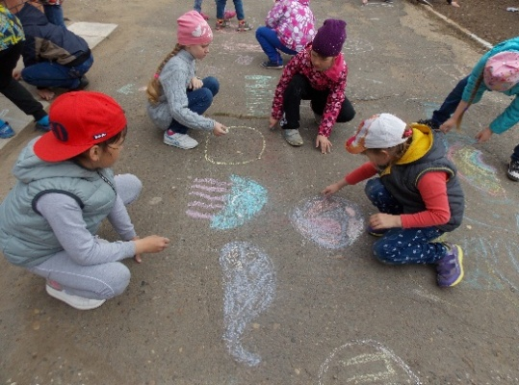

Было организовано:

* Оформление стендов пришкольных лагерей, ориентированных на безопасный отдых и пропаганду здорового образа жизни;

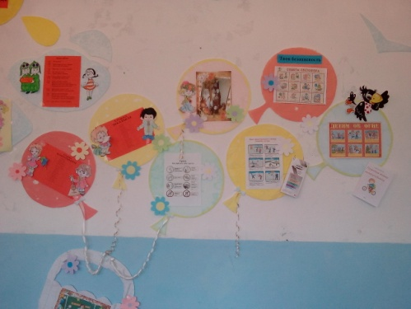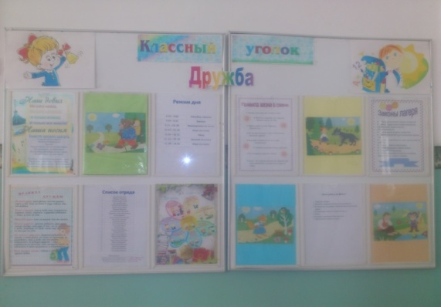

* Просмотр и обсуждение социальных видеороликов о вреде курения;
* Распространение листовок «Я за ЗОЖ», «Я и закон», «Я выбираю спорт!»;
* Участие в культурно-досуговых мероприятиях учреждений культуры.

**Наиболее значимые мероприятия смены**

В пришкольных лагерях каждый день проводились мероприятия, направленные на формирование экологической культуры, воспитанию и привитию детям здорового образа жизни. Многие мероприятия способствовали патриотическому и духовно-нравственному воспитанию детей, развитию их интеллектуальных и творческих способностей.

В начале смены проведены мероприятия, посвященные Дню защиты детей, Дню рождения А.С. Пушкина.

**«День защиты детей»**

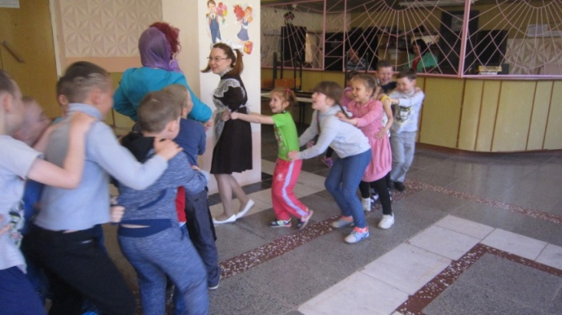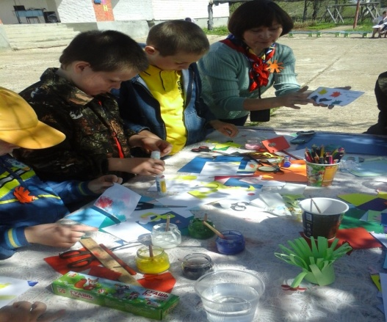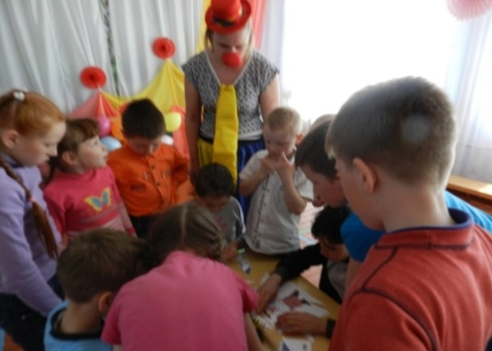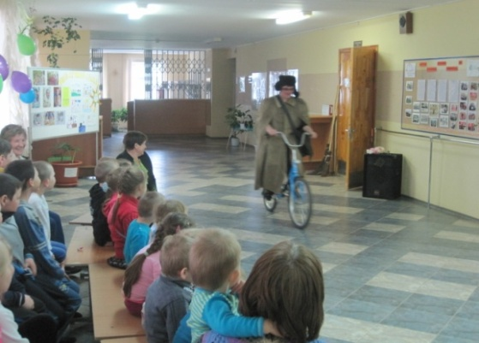

Выставка рисунков  по сказкам А.С.Пушкина, викторины, библиотечные часы, игровые программы, посвященные Дню рождения А.С. Пушкина.

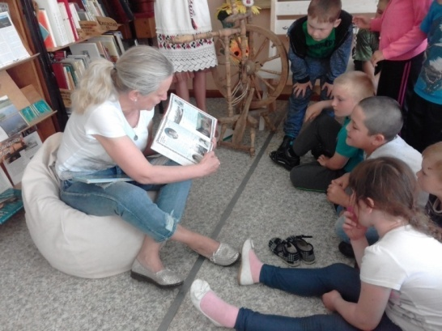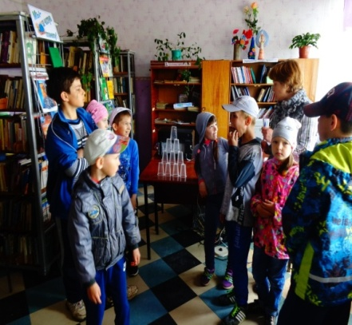

При содействии Отдела по делам опеки, попечительства семьи и несовершеннолетних в честь Дня зашиты детей участники пришкольных лагерей бесплатно посетили экскурсии краеведческого музея г.Глазова (156 детей).

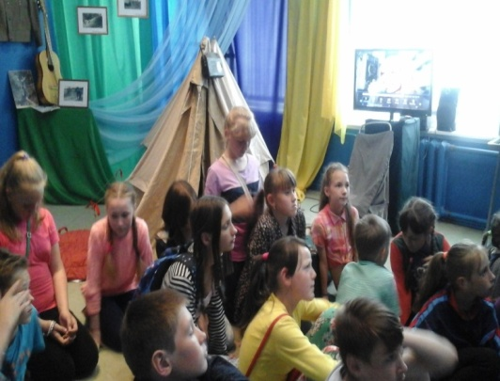

**Мероприятие «Чемоданное настроение»**

Ребятам рассказывали о том, какие раньше были лагеря, какую одежду носили школьники и т. д.

К празднованию Дня России с детьми проведены познавательные беседы о нашей великой стране «Россия – Родина моя», организованы выставки в филиалах центральной районной библиотеки. Сотрудники Дома дружбы народов г. Глазова провели игру по станциям.

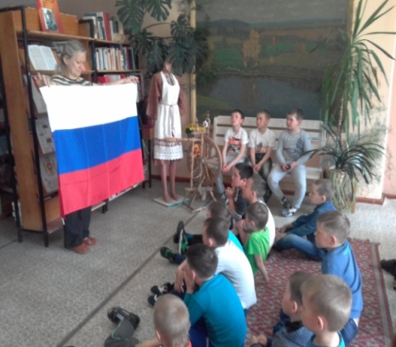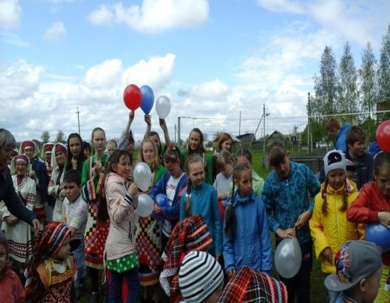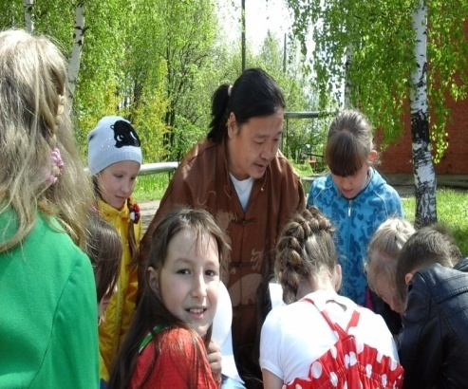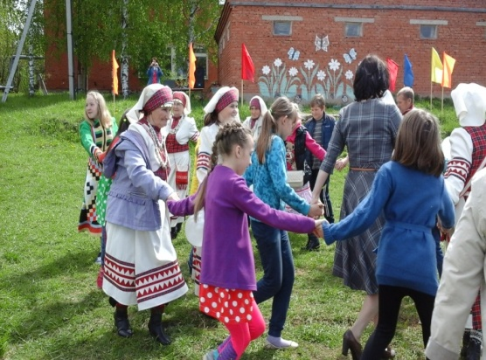

На «станциях» ребят учили: собирать российский флаг, писать на китайском «Я люблю Россию», водить хороводы (Дом дружбы народов г.Глазов).

* 22 июня в пришкольных лагерях проведен День памяти и скорби. В этот день ребята почтили минутой молчания всех воинов, погибших в Великой Отечественной войне и возложили цветы к памятникам. Перед детьми выступали участники совета ветеранов («дети войны»).

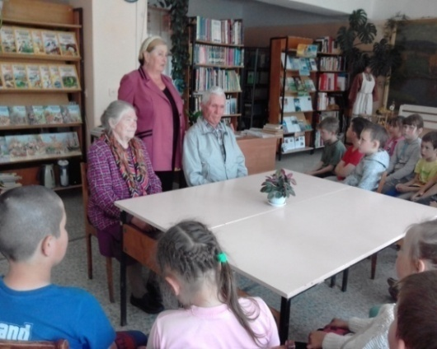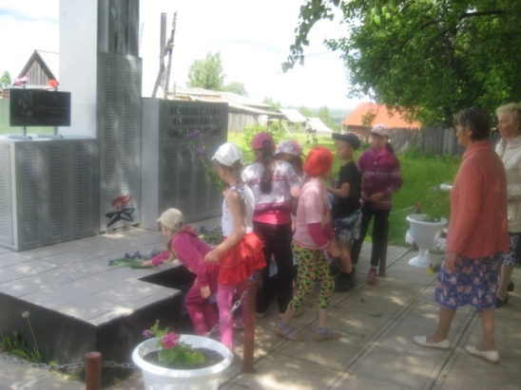

Поездки в город:

|  |  |  |
| --- | --- | --- |
|  |  |  |
| контактный зоопарк (краеведческий музей г.Глазова) | игровая комната КЦ «Кристалл» | парк им. Горького |

В течение смены для детей проводились мастер-классы по оригами, лепке из соленого теста, рисовании ниточками и гуашью, поделке из природного материала, глины и др.

|  |  |  |
| --- | --- | --- |
|  |  |  |

**Взаимодействие с учреждениями и службами района и г. Глазова**

Для проведения мероприятий в пришкольных лагерях были привлечены следующие учреждения:

-учреждения культуры (МЦ «Диалог», дома культуры, библиотеки, краеведческий музей г. Глазова, района);

-центр ремесел г. Глазов;

-отдел по делам опеки, попечительства семьи и несовершеннолетних.

-Дом дружбы народов г.Глазов;

-ММО МВД России «Глазовский»;

-РЦ «Кристалл»;

-Старкинолюкс;

-ОГПН.

**Трудоустройство**

На предприятия, в учреждения Глазовского района официально было трудоустроено в летний период 152 подростка с оказанием материальной поддержки из местного, республиканского бюджетов и финансовых средств работодателей.

Трудоустройство подростков осуществлялось на такие предприятия и организации как: Центр культуры и туризма Глазовского района, СПК «Коммунар», «Коротай», «Парзинский», «Луч», « Коротай», «Заречны й», « Пригородный», ООО « Октябрьский», Молодежный центр «Диалог», МБУ «Служба эксплуатации и ремонта». В августе предполагается трудоустройство трех подростков в Центр культуры и туризма».

Благодаря комплексному подходу к развитию и воспитанию детей, воспитательная работа в лагере открыла огромный простор для творческой инициативы и самодеятельности всего детского коллектива, способствовала всестороннему развитию современной личности с учетом возрастных, психологических и индивидуальных особенностей каждого ребенка.

Обе смены в пришкольных лагерях прошли без детского травматизма.